訪問看護BCPシミュレーション訓練ワークシート（地震）
機関名

Ⅰ
「この時点で、組織として、どんな行動をとりますか？」
「各スタッフは、どのように行動しますか？」
「利用者への対応はどうしますか？」

Ⅱ
「この時点で、組織として、どんな行動をとりますか？」
「各スタッフは、どのように行動しますか？」
「利用者への対応はどうしますか？」

Ⅲ
「この時点で、組織として、今日の稼働やスタッフの出勤はどうしますか？」
「あなた自身は、どのように行動しますか？」
「この時点で、利用者に何か対応しますか？」

Ⅳ
「この時点で、組織として、どんな方針をとりますか？」
「スタッフは、どのように行動しますか？」
「利用者への対応はどうしますか？」

Ⅴ
「この時点で、組織として、どんな行動をとりますか？」
「各スタッフは、どのように行動しますか？」
「利用者への対応はどうしますか？」

Ⅵ
「民生委員にどのように回答し、どのように行動しますか？」

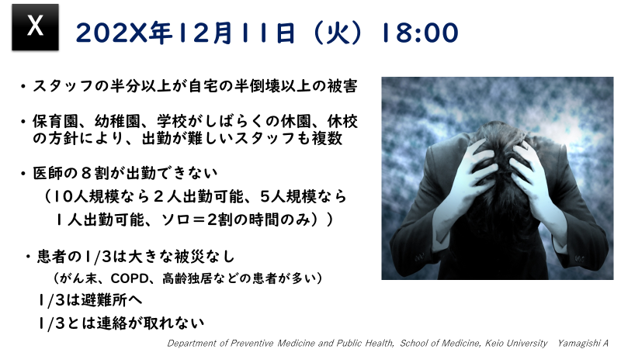
Ⅶ
「この時点で、組織として、どんな行動をとりますか？」
「各スタッフは、どのように行動しますか？」
「利用者への対応はどうしますか？」

Ⅷ
「娘さんとこの利用者に、どのように対応しますか？」

Ⅸ
「利用者への対応をどうしますか？」

Ⅹ
「この時点で、組織として、どんな方針をとりますか？」
「スタッフは、どのように行動しますか？」
「利用者への対応はどうしますか？」

お疲れさまでした！

